Подгрупповое логопедическое занятие с элементами нейропсихологической коррекции.
Цель: Автоматизация звука Р в слогах, словах и предложениях.
Задачи:
- Автоматизировать звук Р в слогах, словах и предложениях.
- Закреплять умение образовывать форму родительного падежа ед. и мн. числа существительных.
- Практиковать в употреблении несклоняемых существительных.
- Расширять и активизировать словарь по теме «Животные жарких стран».
- Развивать зрительное и слуховое восприятие и внимание.
6. Развивать слоговой анализ и синтез, зрительное внимание и зрительную память.
7. Развивать координацию движений с речью.
8. Побуждать интерес к жизни животных.
Оборудование: магнитофон, конверт с письмом, картинки животных, мяч, фишки и схемы слов для звукового анализа, магнитная доска, наборное полотно, схемы для характеристики звука Р, цветок для работы над дыханием, фартук с карманом, игрушка, зеркала, профиль звука Р.

План занятия:
1. Организационный момент.
Упражнение «Думающая шапочка» (способствует развитию внимания, памяти, мышления, речи).
2.Знакомство с темой.
1). Введение в тему.
2). Артикуляционная гимнастика.
3). Работа над дыханием.
4). Артикуляция и характеристика звука.
5). Сообщение цели занятия.
3. Закрепление темы.
1). Изолированное произношение звука р.
2).Произношение р в слогах, словах.
3). Определение позиции звука р в словах.
4. Развитие грамматических умений.
1). Игра «Один – много».
2). Упражнение Дополни предложение».
5. Физкультминутка. Психогимнастика на снятие напряжения.
6. Развитие зрительного восприятия, грамматических навыков (Род. п. ед. ч. сущ.)
7. Развитие слогового анализа и синтеза, зрительное внимание и зрительную память.
8. Игра «Кенгуру».
9. Развитие фонематического слуха, слухового внимания и памяти.
10. Закрепление полученных знаний.
11. Подведение итогов занятия.
12. Сюрпризный момент.

Ход занятия.

1.Организационный момент.
Каждый день – всегда, везде.
На занятиях, в игре
Смело, четко говорим
И тихонечко сидим.
Начинаем мы занятие,
Очень важное мероприятие.
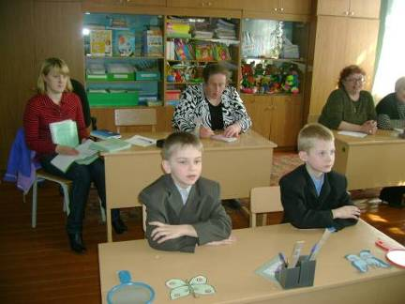
Упражнение «Думающая шапочка» (способствует развитию внимания, памяти, мышления, речи).
- Чтобы на занятии слышать все внимательно, надо делать массаж ушей старательно.
Улыбнулись
Взяли наши ушки,
Тянем до макушки, (Тянут верхние края ушей вверх)
Тянем их старательно,
Слушаем внимательно.

Тянем, тянем наши ушки,
Но уже не до макушки, (Тянут боковые края ушей в стороны.)
Тянем ушки в стороны,
Чтобы все запомнить здорово.

Тянем наши ушки снова, (Мочки ушей – вниз.)
Четко произносим слово.

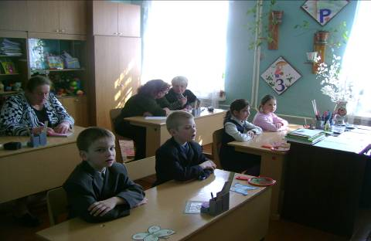
2.Знакомство с темой.
1). Введение в тему.
- Пока нас не было, ветерок задул и завертел, в форточку конвертик залетел.
Ну-ка, Андрей, посмотри, что за вести там внутри.(Ребенок достает из конверта письмо.)
- О, да здесь письмо! Послушаем?
«Дорогие ребята!
Я и мои друзья приглашаем вас к себе в гости в зоопарк. Приходите, будем рады вас видеть. Ваш тигррр…»
2). Артикуляционная гимнастика.
- Чтобы быть готовыми ко всем неожиданностям, послушаем сказку о Веселом Язычке и будем повторять за ним. (Слушают четверостишья и выполняют соответствующие упражнения перед зеркалом. К каждому упражнению выставляют картинку.)
«Жил был на свете Язычок, и захотел он пойти в зоопарк. А вместе с Язычком отправимся и мы.
Упражнение «Бегемотик».
Вот пришел Язычок в зоопарк и видит, что в пруду сидит огромный (картинка)…бегемот и рот широко открывает.
Рот пошире открываем,
В бегемотиков играем:
Широко откроем ротик,
Как голодный Бегемотик.
А потом закроем рот.
Отдыхает бегемот.

Упражнение «Лягушки».
Посмотрел Язычок на бегемотиков и только хотел дальше отправится, как слышит: ква-ква, ква-а. Это (картинка)…лягушки.
Подражаем мы лягушкам:
Тянем губы прямо к ушкам.
Мы потянем – перестанем
И нисколько не устанем.

Упражнение «Слон».
Идет Язычок дальше. Ой, кто это такой большой, с длинным носом? Да это же (картинка)…слон.
Подражаю я слону,
Губы хоботом тяну.
Даже если я устану,
Их тянуть не перестану.

Упражнение «Зебра».
Пошел Язычок дальше. А это что за лошадка в тельняшке?
Да это же (картинка)…зебра.
А у зебры есть полоски.
Их рисуем кистью плоской.
(Рот открыть и не закрывать. Проводим широким язычком по небу вперед-назад.)

Упражнение «Жираф».
Язычок идет дальше и видит на своем пути странное животное, похожее на подъемный кран. Кто же это? Это (картинка)…жираф.
Жираф вытянул вверх шею.
Очень он гордится ею.
(Рот широко открыт и не закрывать. Тянуться высунутым языком к носу.)

Упражнение «Пантера».
Язычок идет дальше и встречает…(картинка)…. черную пантеру.
Вот пантера. Зверь другой.
Спину выгнула дугой.
(Рот открыт. Спрятать язык за нижние зубы. Выгнуть спинку языка.)

Упражнение «Лошадка».
Посмотрел язычок на пантеру и скорей побежал прочь. Видит (картинка)… лошадка детей катает. Решил и сам покататься. Сел и поскакал
Я – веселая лошадка,
Темная, как шоколадка.
Язычком пощелкай громко –
Стук копыт услышишь звонкий.

Упражнение «Останови лошадку».
Устал Язычок кататься и решил остановить лошадку.
А сейчас на месте стой,
Я устал, хочу домой.

Упражнение «Заведи мотор».
- Пора домой, - подумал Язычок. Сел (картинка)….в машину, завел мотор и поехал.
По шоссе машина мчит,
Во все стороны рычит,
За рулем лихой шофер.
«Рррр…» - гудит мотор.

3). Работа над дыханием.
– Ребята, посмотрите мы вышли на цветочную полянку. Давайте возьмем наших бабочек и поработаем над дыханием. Бабочку берем за серединку нитки, воздух набираем через носик, плечи не поднимаем, щеки не надуваем. Выдох делаем через рот, постепенно. Наши бабочки будут порхать над цветочной полянкой. Повторяют несколько раз.
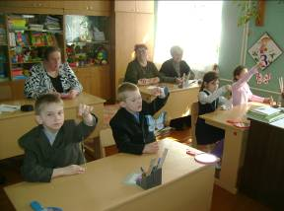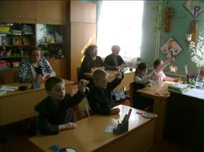

4). Артикуляция и характеристика звука.
(Работа с профилем звука Р).
-Дети, скажите, что делают губы, когда произносим р? (Становятся круглыми).
-Где находится язык? (Вверху)
- Что делает язычок? (Пляшет, дрожит).
- Получает звук? (р)
- Когда произносим этот звук, воздух выходит свободно или есть преграда? (Преграда – язык).
- Значит, звук Р какой? (Согласный). Выставляется символ (синий круг).
-Звонкий или глухой? Проверим голосовой моторчик (тыльную сторону ладони прикладываем к горлу во время произнесения звука). (Звонкий, так как голосовой моторчик работает).
Выставляется символ (колокольчик).
- Звучит твердо или мягко? (Твердо).
- Значит какой звук? (Твердый). Выставляем символ (камень).
Один ребенок еще раз говорит всю характеристику звука по символам.
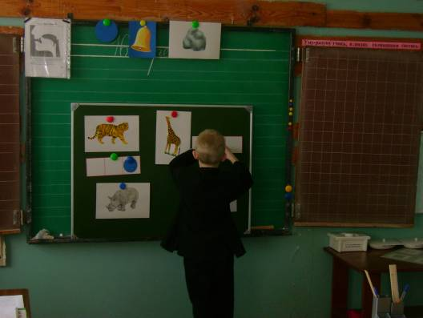
5). Сообщение цели занятия.
- Итак, сегодня мы с вами учимся слышать и правильно произносить звук р.

3. Закрепление темы.
1). Изолированное произношение звука р.
Отгадайте загадку:
«Куда бежит – сама не знает,
В степи ровна, в лесу плутает,
Споткнется у порога,
Что это …(дорога).
- Молодцы! Правильно.
- Пора нам отправляться в путь-дорогу, завели моторы и поехали. (Громко произносят: рррр…).
- Моторы затихают. (Тихо произносим: рррр…)
2).Произношение р в слогах, словах.
-Кто нас ждет в зоопарке, мы узнаем, если отгадаем загадки.
(По ходу открываются картинки – отгадки).

Хищный полосатый,
Рыжий и усатый.
На кота похож немножко
И мяукает, как кошка…. (Тигр).
Он предлагает Косте спеть песенку. Слушай не зевай – за тигром повторяй:
Ра – ро – ры (с ударением на первом слоге).

Он ходит, голову задрав,
Не потому, что гордый нрав,
Не потому, что важный граф,
А потому, что он…(Жираф).
Андрей, спой его песенку:
Ру – рэ – ро (ударение на втором слоге).

На носу он носит рог,
И зовется…(Носорог)
Анжела, повтори песенку носорога:
Рэ – ру –ра (третий слог – ударный).
Рано, рано поутру
Скачет рыжий …(Кенгуру).
Клава, не зевай – за кенгуру повторяй:
Ро – ры – ру.
- Давайте, еще раз назовем все картинки.
- Одним словом – это кто? (Животные).
-Где они живут? (В жарких странах).
- Это животные жарких стран. Они живут в Африке, Австралии, Южной Америке. Там всегда тепло и много пищи. Поэтому они все крупных размеров. В наших лесах они не водятся. Мы, жители России, можем их увидеть в зоопарке.
- А каких животных жарких стран вы еще знаете? Дети отвечают.

3). Определение позиции звука р в словах.
- А теперь определим, где находится звук р в каждом слове.
Проговаривают каждое слово – название картинки и определяют место звука в нем (начало, середина или конец), работают со схемами (прикрепляют кружок в схему слова).
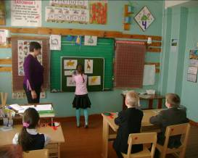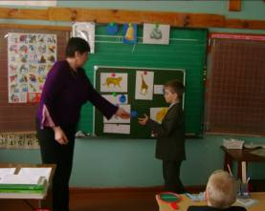

4. Развитие грамматических умений.
- Животные предлагают вам поиграть в игру «Один – много» (с перекидыванием мяча).
- Мы – волшебники немного.
Был один, а станет много.
Жираф – много….(жирафов)
Тигр – много…
Носорог – много…
Слон – много…
Бегемот – много….
Крокодил – много…
Кенгуру – много…(кенгуру)
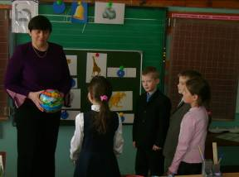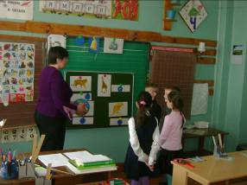
- Это упрямое слово, оно не изменяется. Дополните мои предложения словом «кенгуру».
Им.п. В Австралии живет…(кенгуру).
Р.п. А в России у нас нет…(кенгуру).
Д.п. Ветку дам я……(кенгуру).
В.п. В зоопарке мы увидели……(кенгуру).
Т.п. Мы долго любовались……(кенгуру).
П.п. Дома рассказали всем о….…(кенгуру).
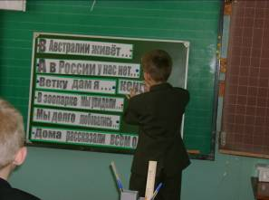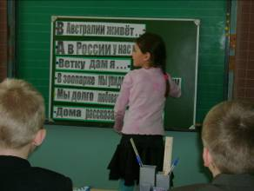

5. Физкультминутка. Психогимнастика на снятие напряжения.
-А вот как ведут себя животные жарких стран в природе.
(Выполняется под запись «Зов джунглей»).
Шея жирафа длинна и гибка,
Ветки жираф достает свысока.
(Поднять голову вверх, шея напряжена).

Головой кивает слон –
Он слонихе шлет поклон.
(Кивает головой).

Носорог бодает рогом,
Не шутите с носорогом.
(Мотать головой из стороны в сторону).

А зубастый крокодил
Чуть меня не проглотил.
(Руками показывать пасть крокодила – то открывается, то закрывается).

За бегемотом бегемот,
Топая, идет.
(Топать в ритм двустишию).

6. Развитие зрительного восприятия, грамматических навыков (Род. п. ед. ч. сущ.)
- Мы сейчас слушали звуки джунглей. Животные предлагают вам угадать, кто из них там спрятался.
Рассматривают картинку, на которой из-за растений джунглей видны части тел разных животных.
- Кто спрятался? (Тигр).
- Как ты догадался, что это тигр? (Голову увидел).
- Голова кого? (Тигра).
По этой же схеме с другими животными, изображенными на картине.
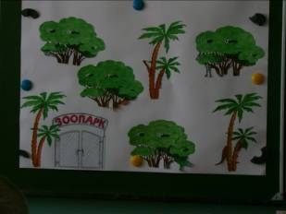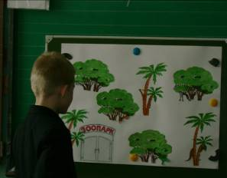

7. Развитие слогового анализа и синтеза, зрительное внимание и зрительную память.
- Ребята, послушайте, какая история случилась в воскресенье.
Это было в воскресенье
У слона на дне рожденья.
Гости пели, веселились,
В хороводе все кружились.
Так кружились и вертелись,
Что на части разлетелись.
Раз, два, три, четыре, пять!
Помоги гостей собрать:
Дил-ге-ко-кро-мот-бе-раф-жи-ру-кен-гу!
(крокодил, бегемот, жираф, кенгуру). Дети составляют слова из слогов.

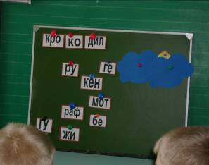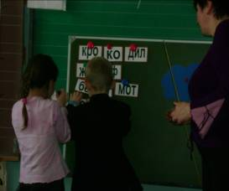
8. Игра «Кенгуру».
Загадка:
Необычный чудо-зверь,
Хоть глазам своим не верь!
Чей малыш всегда при маме?
Кто сидит в большом кармане?
Скачет рано по утру
Австралийский …….(кенгуру).
-Сейчас каждый из вас сможет попробовать себя в роли кенгуру. Подвязав фартук и посадив в карман зверюшку, допрыгайте на двух ногах до стены и обратно, затем передайте фартук следующему человеку.
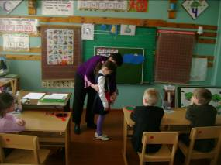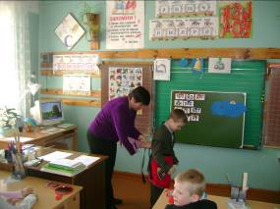

9. Развитие фонематического слуха, слухового внимания и памяти.
- Какие стихотворения вы знаете об этих животных?
(Рассказывают заранее подготовленные стихи).

Крокодил.
По реке плывет бревно.
Ох, и злющее оно!
Тем, кто в речку угодил,
Нос откусит крокодил.
- Какие слова со звуком р встретились в стихотворении? (Река, бревно, речка, крокодил).

Эй, не стойте слишком близко –
Я тигренок, а не киска!
- Какие слова со звуком р запомнили? (Тигренок).

Любит зебра по лужайке
В полосатой бегать майке.
Зебра даже за конфетку
Не наденет майку в клетку.
- Какие слова со звуком р запомнили? (Зебра).

Лишь в Австралии зеленой
Кенгуру живет смышленый.
Он своих детей не бросит,
Он с собой их в сумке носит.
- Какие слова со звуком р запомнили? (Австралия, кенгуру, бросит).

10. Закрепление полученных знаний.
–Ребята, посмотрите, кажется дождь собирается. Солнышко спряталось за тучки, давайте их разгоним, но для этого нужно подобрать слова со звуком р и разогнать тучки вокруг солнышка. Назовите слова и солнышко засверкает своими лучиками. Ответы детей. Молодцы!
- Как много слов со звуком р мы встретили во время нашего путешествия!
Но оно подошло к концу, пора возвращаться домой. Завели моторы и поехали.

11. Итоги.
- Где мы сегодня побывали? (В зоопарке).
- Кого там встретили? (Животных жарких стран).
- Какой звук учились правильно произносить? (Р).
- Это звук какой? (Характеристика по символам).
Похвалить каждого ребенка.

12. Сюрпризный момент.
Логопед берет меховую сумку.
- Эту сумку прислала кенгуру. А в ней по сладкому подарку каждому. Занятие окончено. Всем спасибо!

